2023

Initiation à l’Atlas national et international

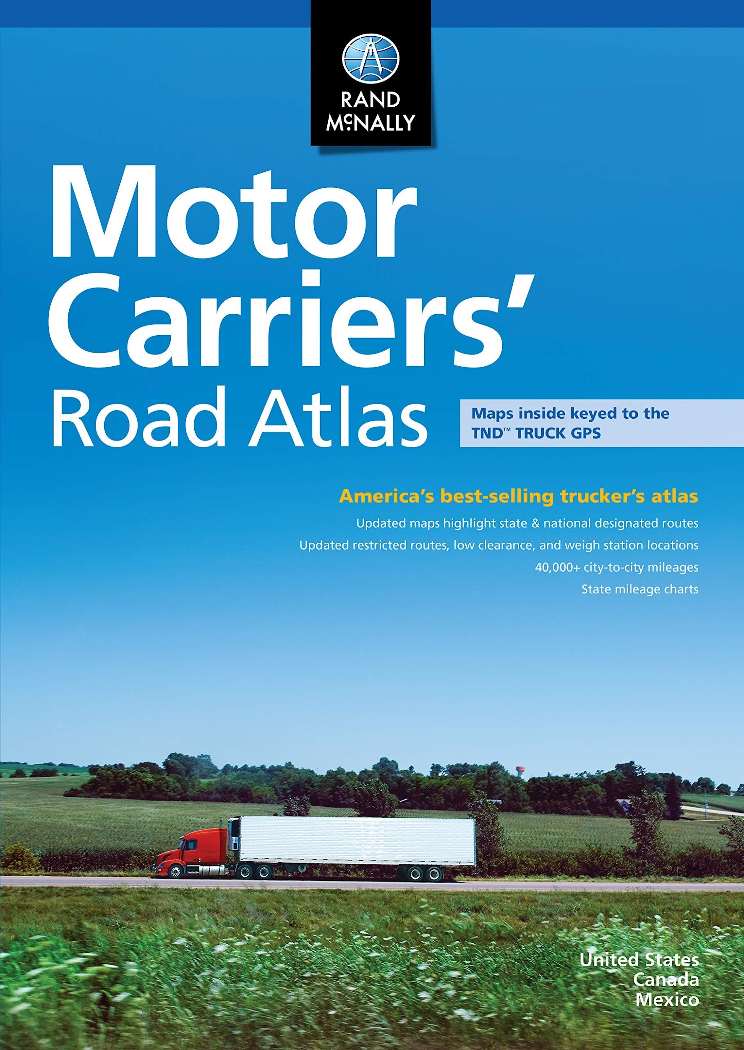

Structure de l’Atlas Rand McNally
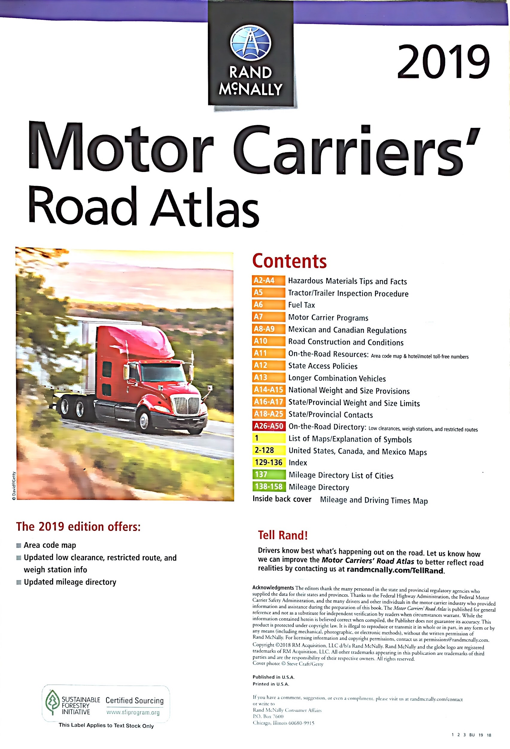

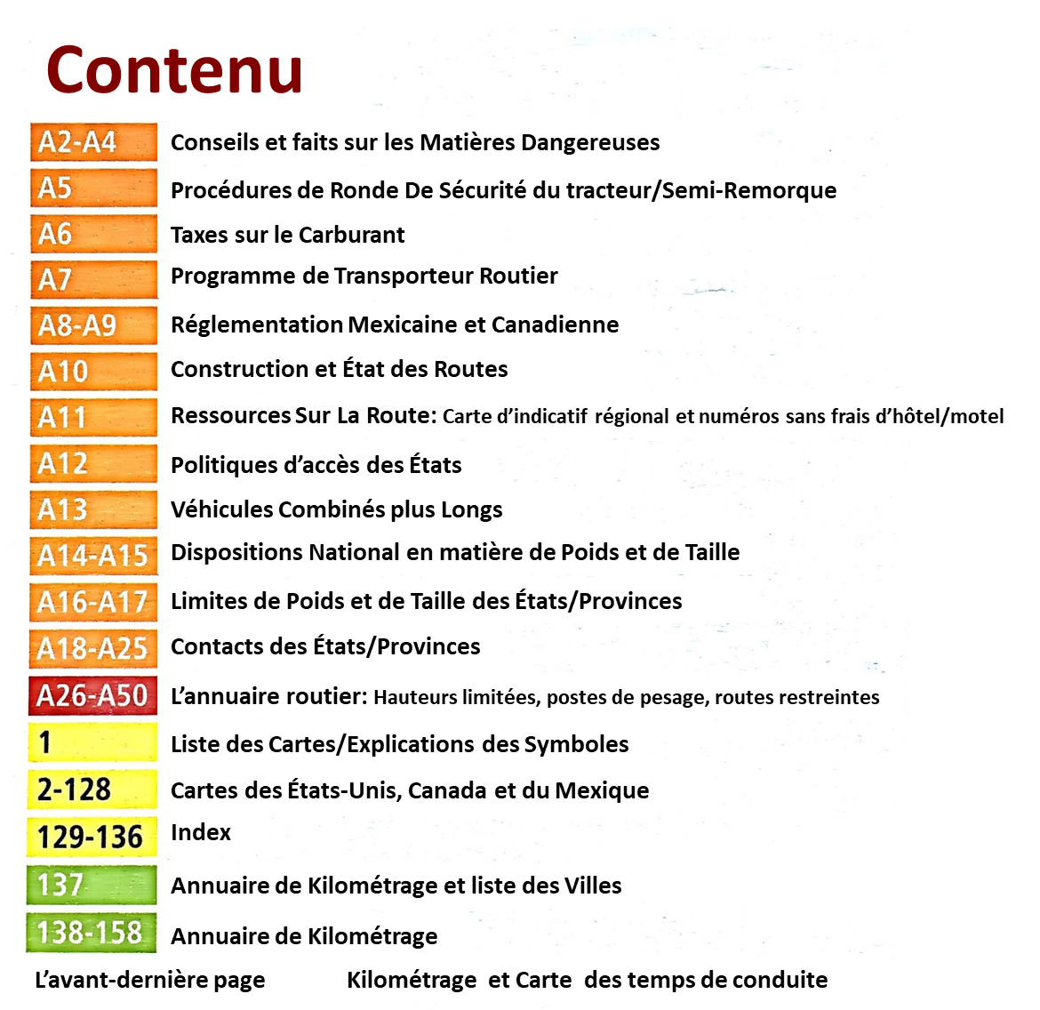

Section orange

Section rouge

Section jaune

Section verte

Section orange
Exercices de recherche dans la section orange A2 à A25 :
- À quelle page se trouvent les limites de poids et dimensions par États ? A-16-17
- À quelle page se trouvent les codes régionaux ? A-11
- Où se trouvent les informations sur le programme de taxes sur le carburant ? A-6
- À quelle page se trouvent les coordonnées pour la police par état ? A-22
- Où se trouvent les coordonnées pour des infos sur les routes en construction ? A-11

Section rouge
Exercices de recherche dans la section rouge A26 à A50 :
- Combien y a-t-il de structure (viaduc) à hauteur restreinte au Montana ? 9 structures A-35
- Combien y a-t-il de poste de contrôle permanents en Caroline du Sud ? 9 postes A-41
- Au Texas, quelle est la hauteur de référence des structures restreintes ? 14’0’’ A-42
- En Floride, combien y a-t-il de routes restreintes ? 4 routes restreintes A-30
- Il y a combien de poste de contrôle dans l’état de New York ? Aucun poste A-38
Section jaune
De la page 1 à 136 exercices de recherche :
Légende cartographique traduite en français
- Pesées et routes désignées aux camions;
- Autres routes et symboles;
- Villes et villages;
- Points récréatifs et parcs;
- Points d’observation;
- Autres symboles.
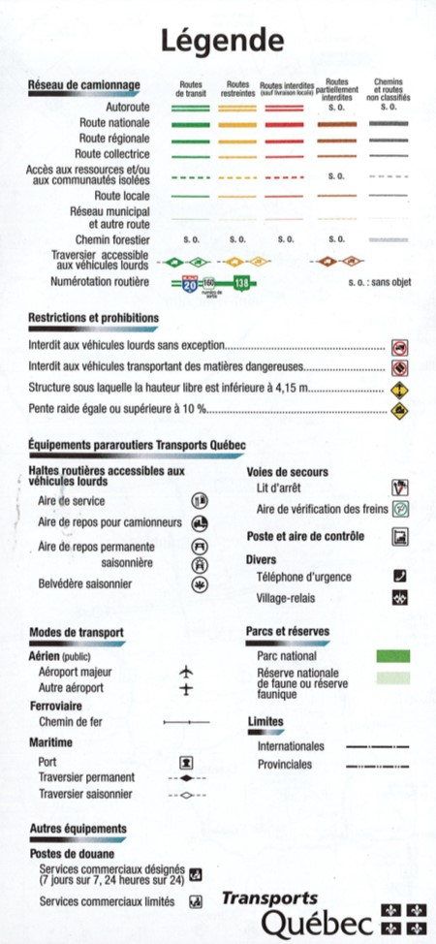

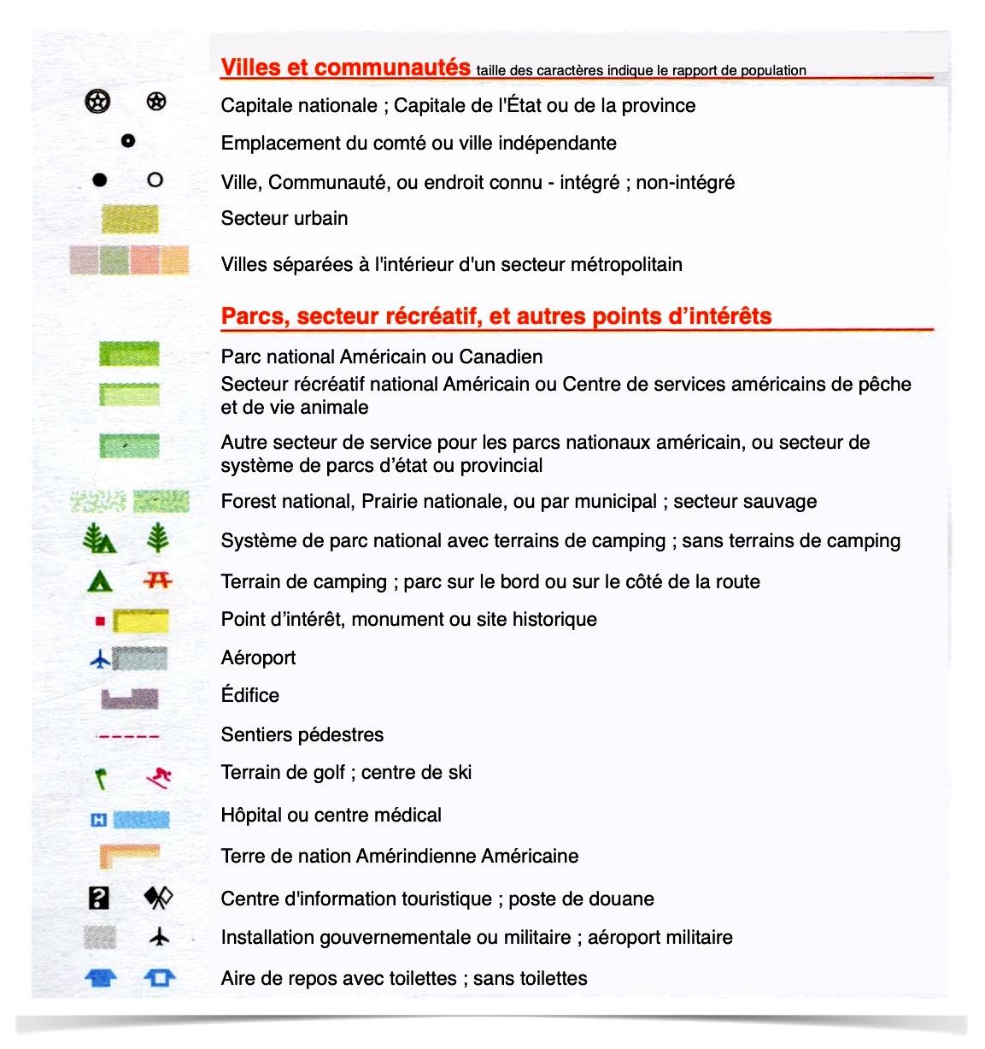

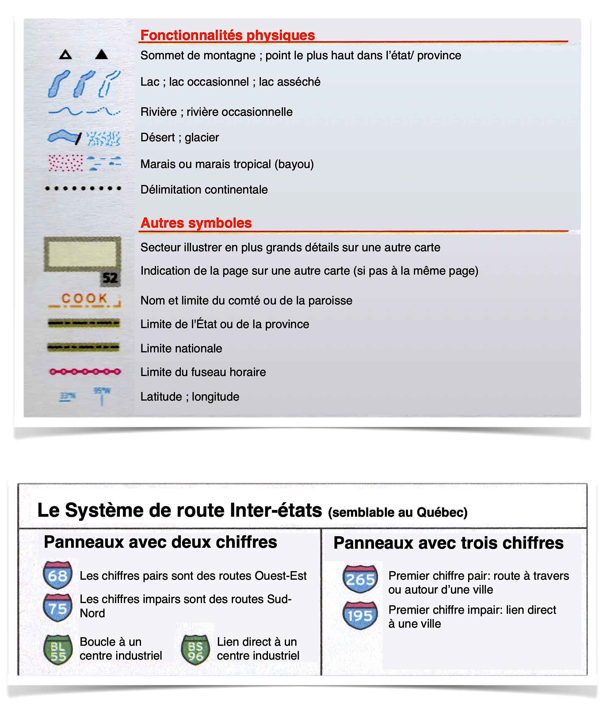

Symboles reliés aux routes (voir la légende)
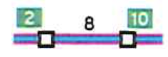 | - Échangeur et numéro de sortie
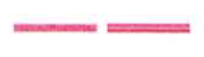 | - autoroute principale et autre autoroute
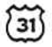 | - Autoroute Américaine
 | - Route à péage
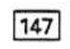 | - Route secondaire/provinciale ou régionale
 | - Routes désignées pour véhicules avec dimensions autorisées
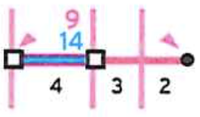 | - Distance sur autoroutes/routes  - en miles (rouge) en km (bleu) entre les flèches rouges,  - en miles (noir) entre les sorties d’autoroute, entre les intersections, entre les villes ou un mélange des trois possibilités
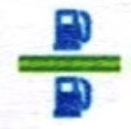 | - Air de service

Comparatif de distance (voir la légende)
- 1 mile = 1,609 kilomètre ; 1 kilomètre = 0,621 mile

Villes et communautés (voir la légende)
 | - Capitale nationale : Washington, D.C.

Parcs, secteurs récréatifs et autres points d’intérêts (voir la légende)
 | - Douanes, Port of entry
 | - Halte routière, sans toilette, Rest area without toilets
 | - Aéroport, Airport
 | - Parc national, National park
 | - Aéroport militaire, Military airport

Autres symboles (voir la légende)
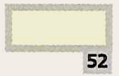 | - Agrandissement (P.52) qui n’est pas sur la même page que l’état
 | - Limite du fuseau horaire, Time zone boundary

CARTE DE REPÉRAGE

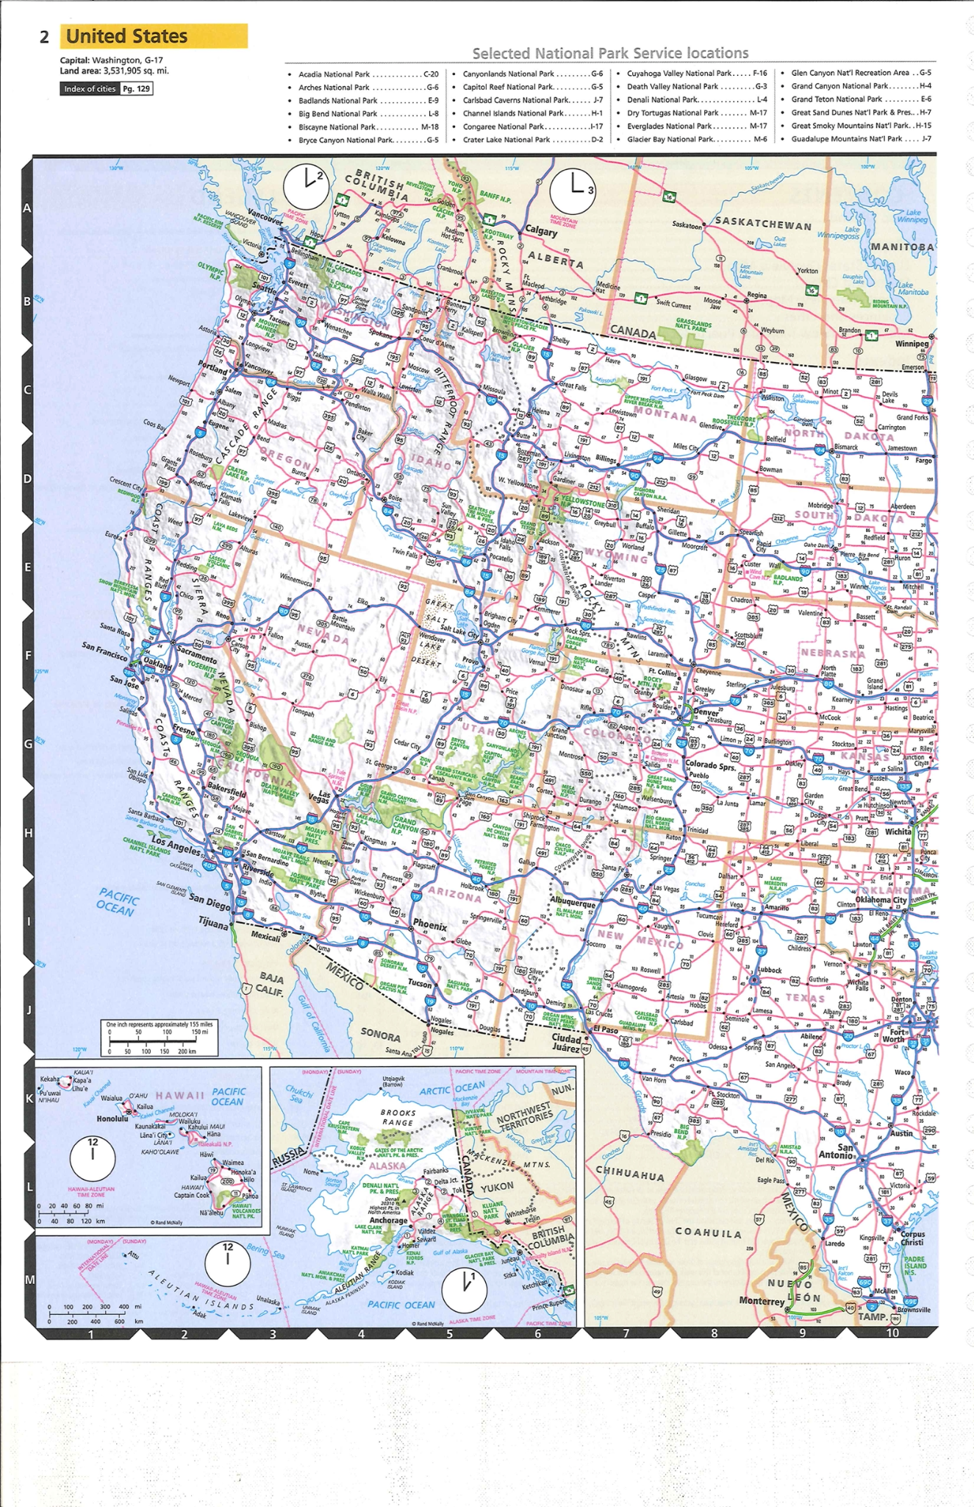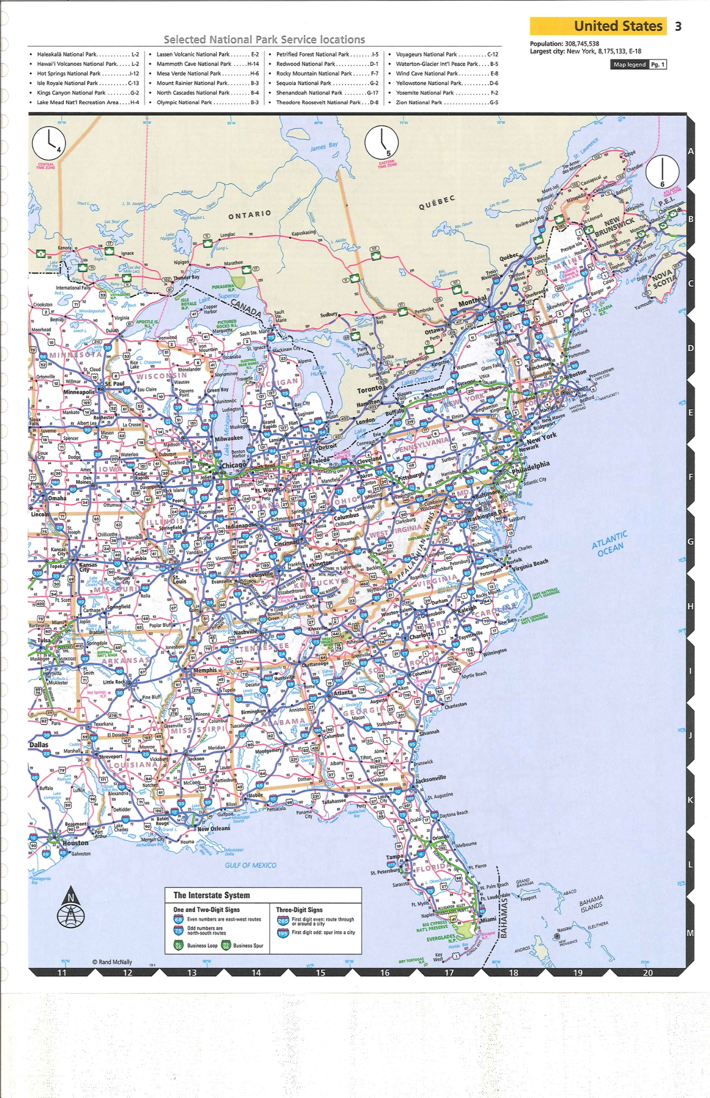 | C’est à l’aide de cette carte qu’il vous sera possible de déterminer le meilleur chemin à utiliser entre deux villes.  *Attention*, cette carte est très réduite.  Carte de repérage pour le Canada à la page 117.  ___________________________________________________________________________

Notes de l’élève

Le système routier québécois est basé sur le système routier américain.______________________________________________________
Notes de l’élève____

Section jaune
Cartes des États-Unis, du Canada et du Mexique
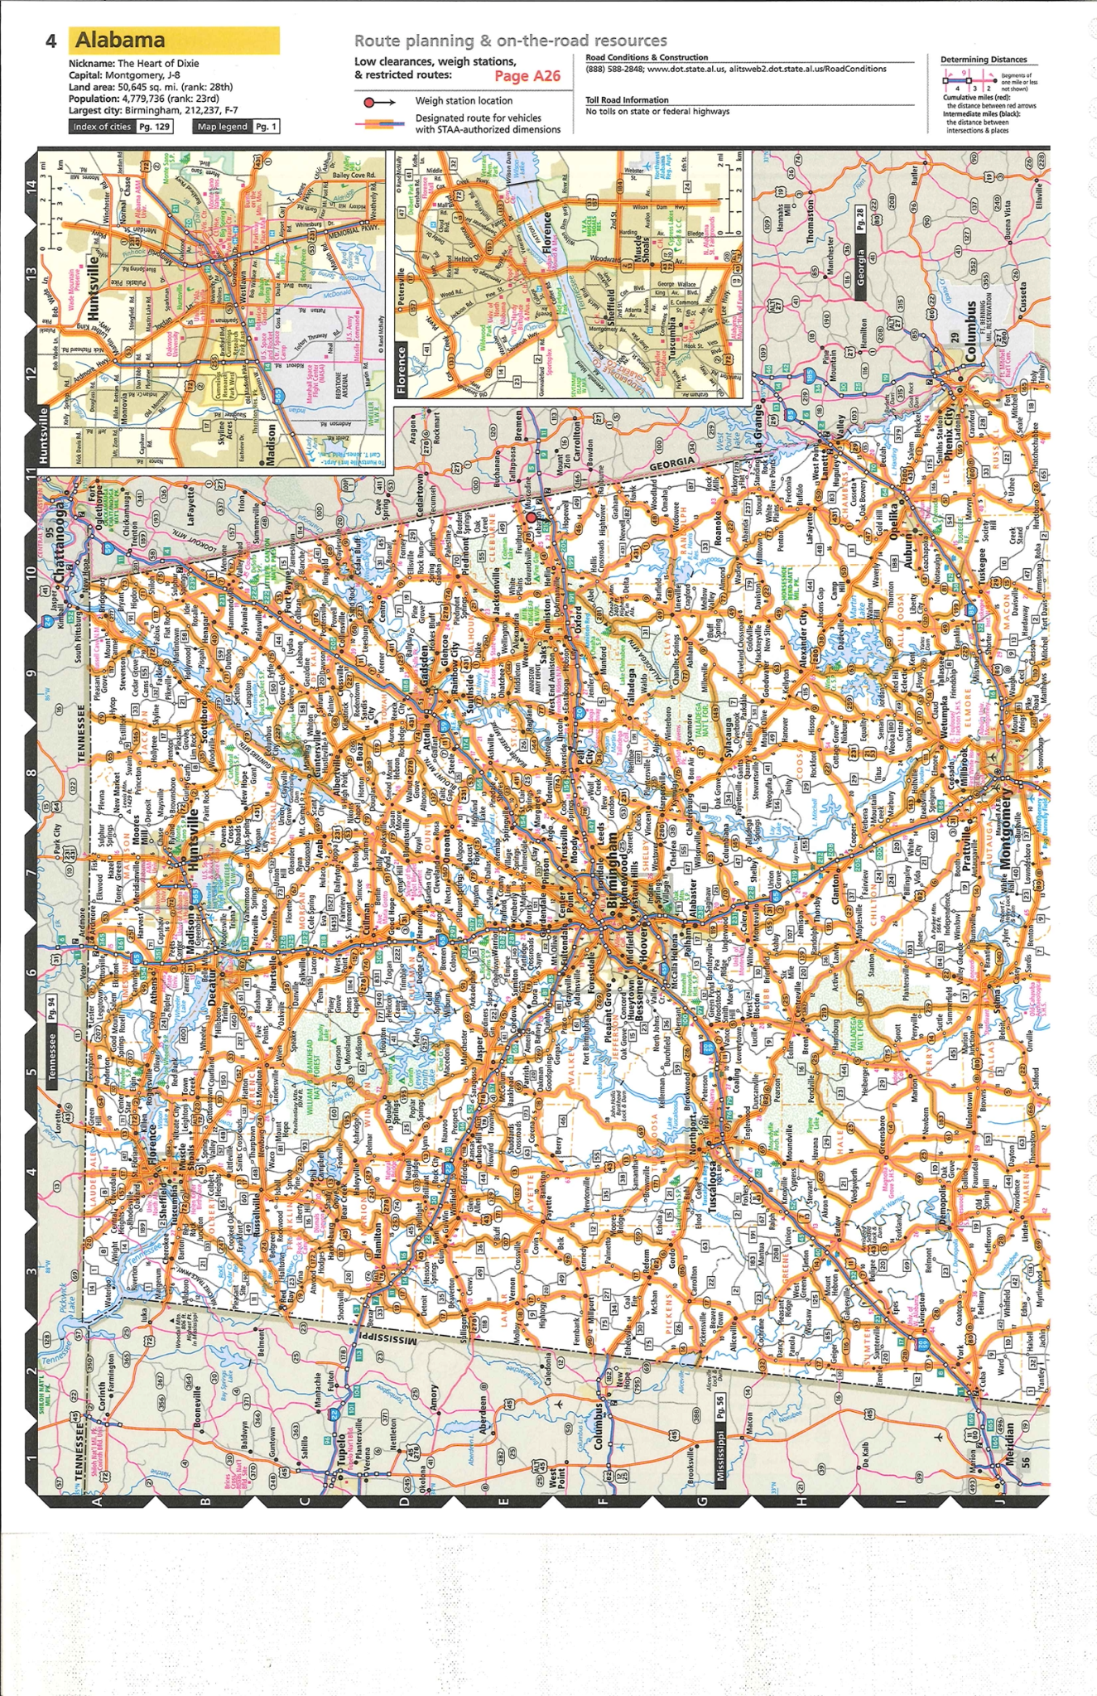
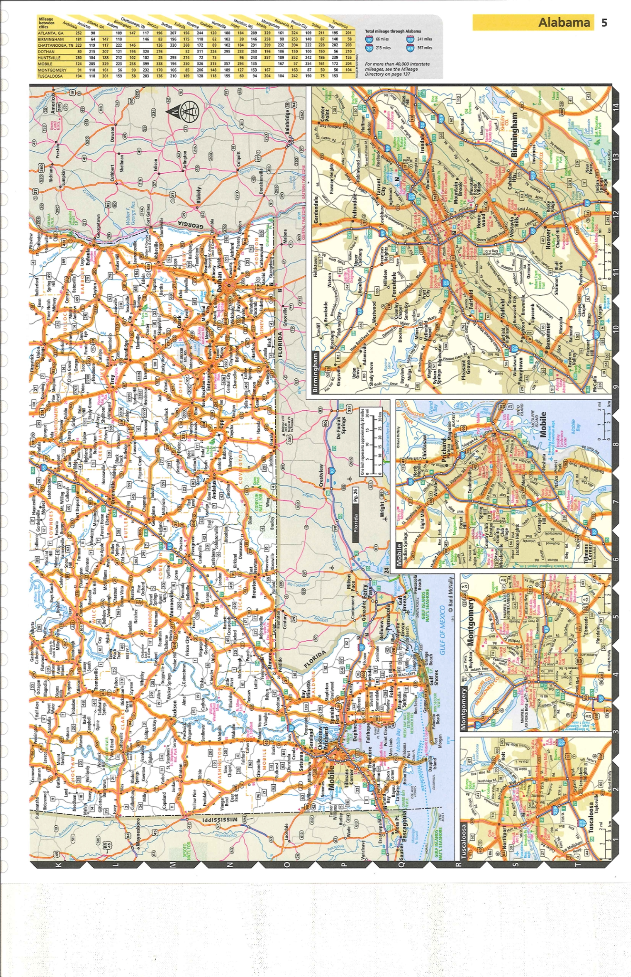

Haut de page, rose des vents :
Notes de l’élève

Agrandissements encadrés gris pâle :
Notes de l’élève

Carte de repérage et différentes provinces
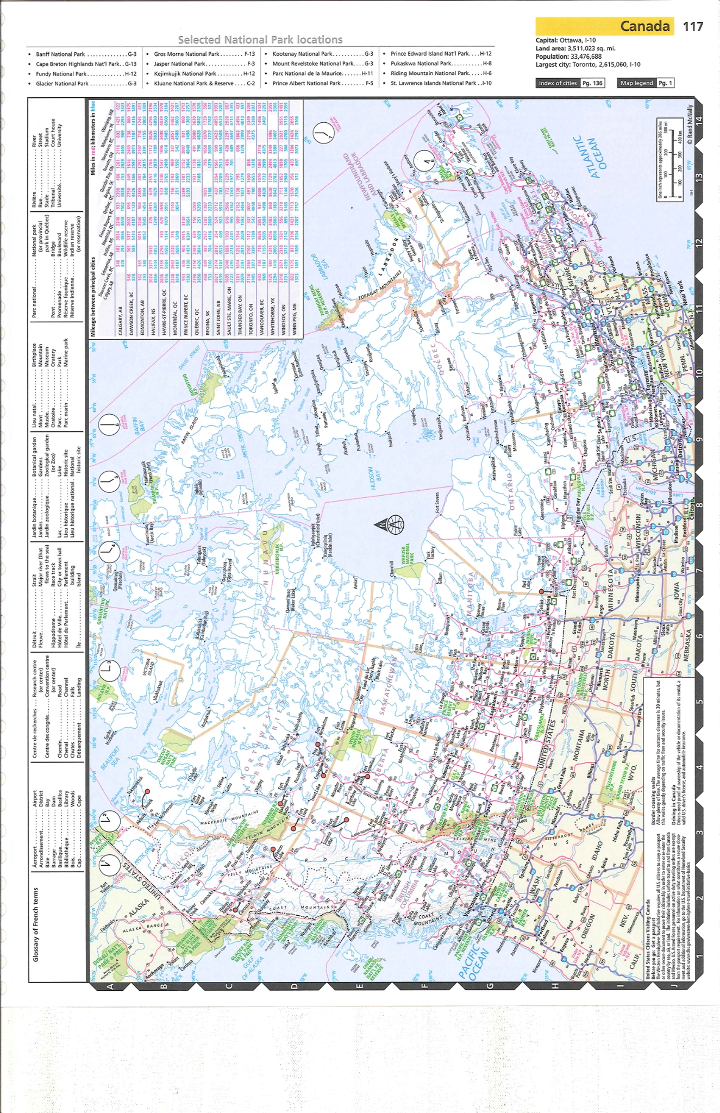 | ________________________________________________________________________________________________________________________Notes de l’élève
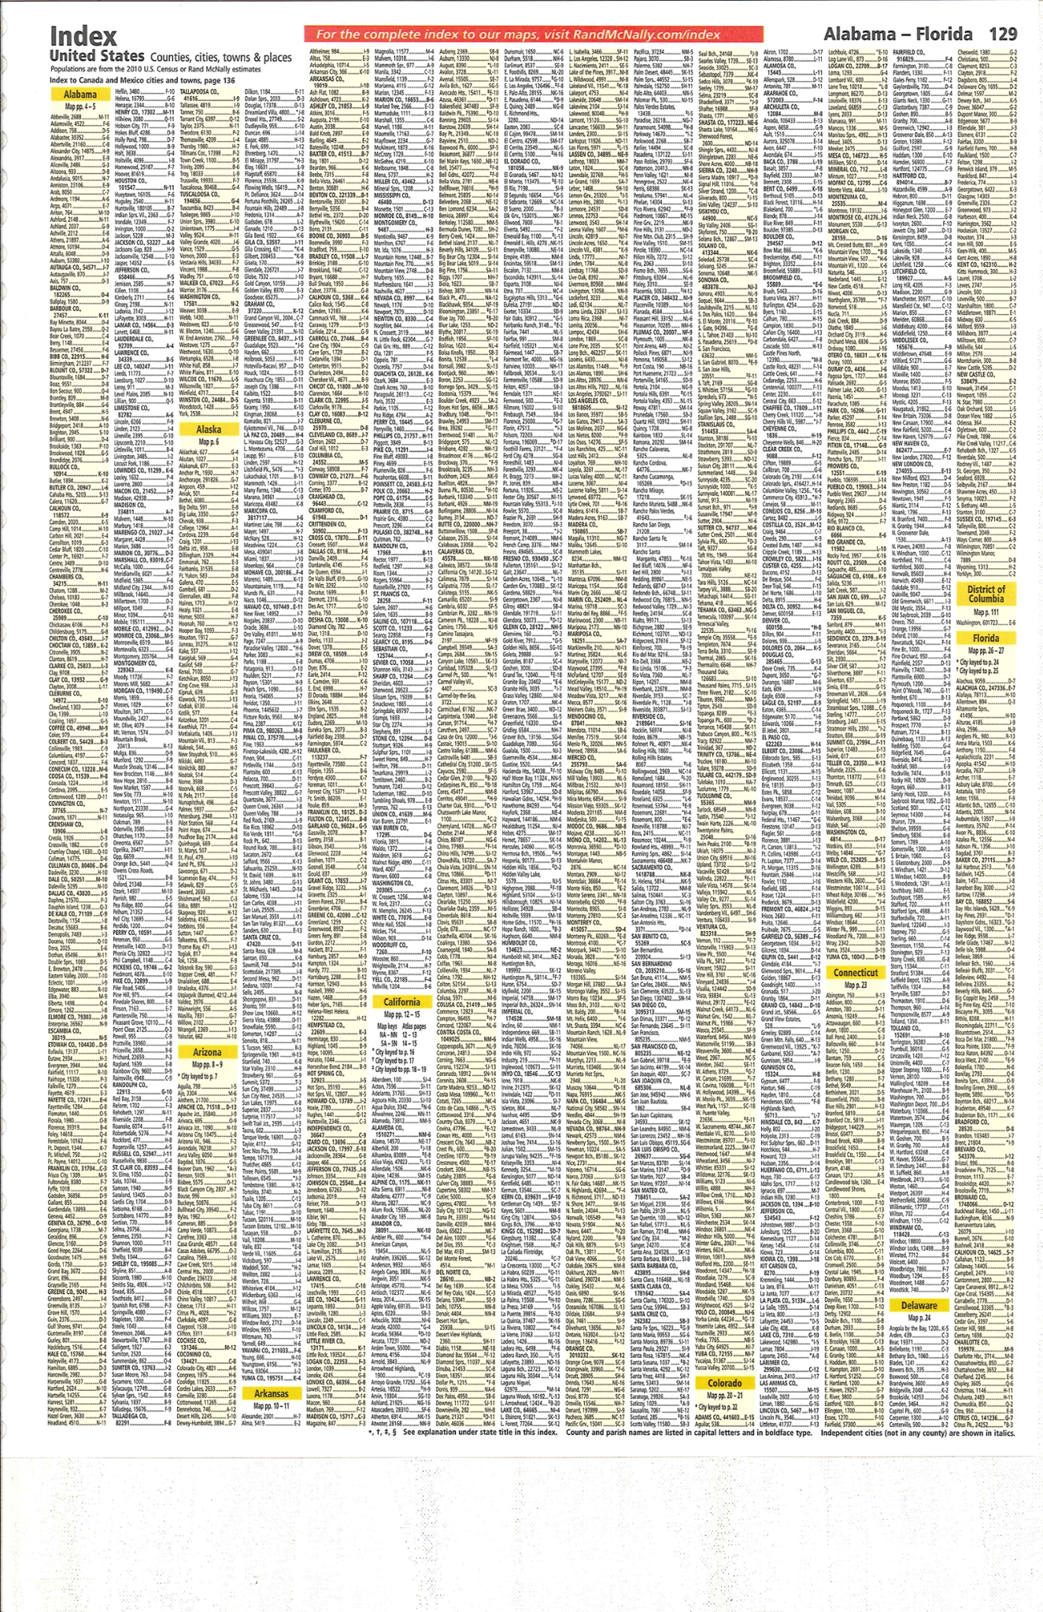 | ________________________________________Notes de l’élève

Section verte
Plus de 300 villes y sont répertoriées donnant une grille de distance entre les villes de plus de 21 pages.
Avant d’y faire une recherche, assurez-vous que le nom des villes visées apparaît dans la liste de la première page de la section « VERTE ».

De la page 137 à 158 exercices de recherche :
- Distance entre Pensacola, FL et Montréal, QC 1545 miles, P.149 éd. 2020
- Distance entre Escondido, CA et Utica, NY 2758 miles, P. 153 éd. 2020

ABRÉVIATIONS DES PROVINCES ET ÉTATS
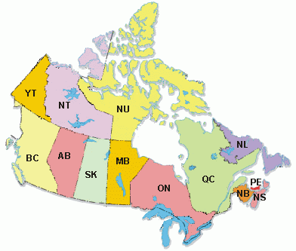

Canada
Alberta | AB | Nouveau-Brunswick | NB | Ontario | ON | Terre-Neuve-et-Labrador | NL
Colombie-Britannique | CB | Nouvelle-Écosse | NS | Québec | QC | Yukon | YT
Île-du-Prince-Édouard | PE | Nunavut | NU | Saskatchewan | SK | Territoires du Nord-Ouest | NT
Manitoba | MB

États-Unis
Alabama | AL | Indiana | IN | Nebraska | NE | Caroline du Sud | SC
Alaska | AK | Iowa | IA | Nevada | NV | Dakota du Sud | SD
Arizona | AZ | Kansas | KS | New Hampshire | NH | Tennessee | TN
Arkansas | AR | Kentucky | KY | New Jersey | NJ | Texas | TX
Californie | CA | Louisiane | LA | Nouveau-Mexique | NM | Utah | UT
Colorado | CO | Maine | ME | New York | NY | Vermont | VT
Connecticut | CT | Maryland | MD | Caroline du Nord | NC | Virginie | VA
Delaware | DE | Massachusetts | MA | Dakota du Nord | ND | Washington | WA
Floride | FL | Michigan | MI | Ohio | OH | Virginie-Occidentale | WV
Georgie | GA | Minnesota | MN | Oklahoma | OK | Wisconsin | WI
Hawaï | HI | Mississippi | MS | Oregon | OR | Wyoming | WY
Idaho | ID | Missouri | MO | Pennsylvanie | PA
Illinois | IL | Montana | MT | Rhode Island | RI
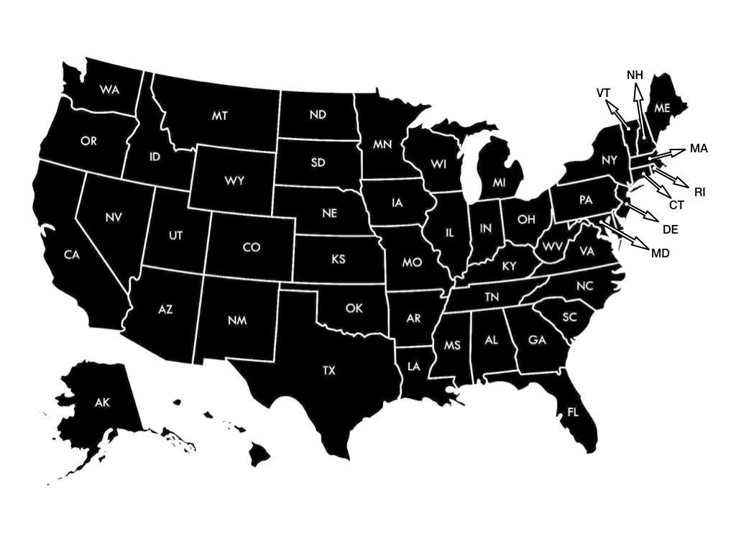

Décimales | Minutes
0,25 | 15 minutes
0,5 | 30 minutes
0,75 | 45 minutes
Arrondir la décimale à la hausse (par tranche de 0,25) et ensuite convertir en minute (tranche de 15 minutes)
Exemples :
6,59 heures = est arrondi à 6,75 ce qui donne 6 heures 45 minutes

Présentation d’une méthode de travail et de recherche avec une carte électronique combinée avec les cartes papier traditionnelles.
Lien tutoriel vidéo : https://drive.google.com/drive/folders/1Pr9wFJS7l1X9ipfbG6_0NT0F5gdYVzgh

ou code QR :

Établir des choix appropriés de trajets entre deux lieux seulement avec l’Atlas

Consignes pour l’exercice 1
MTC de 36 500 kg
Point de départ :
Midland Transport qui se situe à la jonction de l’autoroute 73 et de l’autoroute 440 dans la ville de Québec (QC) au Canada.
Port d’entrée : Jackman (ME)
Point d’arrivée :
Walmart Distribution Center qui se situe sur Alfred A. Plourde Pkwy à la sortie 80 sur l’autoroute 95 dans la ville de Lewiston (ME) aux États-Unis.
Voici une possibilité d’itinéraire :

Document de planification d’un voyage international
Port d’entrée aux États-Unis : Jackman, ME
Étape 1 | A-73 Sud jusqu’à St Georges 48 miles
Étape 2 | 204 ouest 1 miles
Étape 3 | 173 Sud jusqu’à la frontière USA 27 miles
Étape 4 | 201 Sud jusqu’à Fairfield, ME 100 miles
Étape 5 | I-95 Sud jusqu’à Lewiston, sortie 80 53 miles
Étape 6
Étape 7
Distance totale du voyage : 229 miles ou 369 km approximatif ou 390 km avec google

Consignes pour l’exercice 2

MTC de 52 600 kg
Point de départ :
Midland Transport qui se situe à la jonction de l’autoroute 73 et de l’autoroute 440 dans la ville de Québec (QC) au Canada.

Point d’arrivée :
Home Dépôt qui se situe sur Lacewood Drive à la sortie 2A sur l’autoroute 102 dans la ville d’Halifax (NS).

Document de planification d’un voyage international
Étape 1 | A-73 Sud jusqu’à la sortie pour la A-20 Est (utiliser carte provinciale pour sortie 131)
Étape 2 | A-20 Est jusqu’à sortie 499 pour A-85
Étape 3 | A-85 Sud devient la 185
Étape 4 | 185 Sud jusqu’à la frontière du Nouveau Brunswick, devient la 2
Étape 5 | Autoroute 2 jusqu’à la frontière de la Nouvelle Écosse, devient la 104
Étape 6 | Autoroute 104 Est jusqu’à Truro, NS, pour la 102 (sortie 15, GOOGLE)
Étape 7 | Autoroute 102 jusqu’à Halifax, sortie 2A
Étape 8
Étape 9
Distance totale du voyage : 645 miles par la charte des distances, ou 1038 km

